**Documento descriptivo de Educación para el Trabajo y el Desarrollo Humano - ETDH.**



Contenido

Taxonomías 3

Tipo de contenido 4

Nodo Edusitio Portal 4

Nodo Nota – Edusitio Portal 4

Menú 4

Vista 5

Página 9

# Taxonomías

La taxonomía creada para este edusitio es “Edusitio ETDH”.

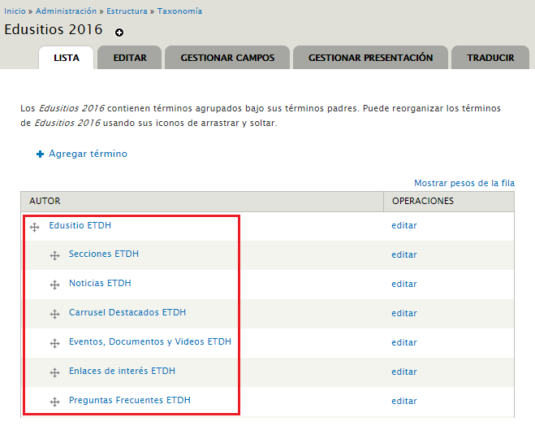

En el término padre (Edusitio ETDH) podemos encontrar el banner que se va a mostrar en todas las páginas.

En el término “Secciones ETDH” van a estar clasificados todos los nodos del contenido de la página, donde están los textos e imágenes relativas a este edusitio.

El término “Noticias ETDH” contiene las imágenes representativas de las noticias que se van a mostrar en el slider de la página, cada una de ellas apunta a otra página con el contenido total de la noticia, para verla haga clic en “Ver Más”.

En el término “Carrusel Destacados ETDH” se encuentran los contenidos del boletín, chat, foro y programas de ETDH.

El término “Eventos, Documentos y Videos ETDH” es el espacio en donde están contenidas las guías y documentos del edusitio, además de su video principal.

El término “Enlaces de interés ETDH” contiene los enlaces mostrados en la parte inferior de las páginas como SNET, DANE, entro otros.

En el término “Preguntas Frecuentes ETDH” se muestran todas las inquietudes que los usuarios pueden hacerse sobre los temas que el edusitio abarca.

# Tipo de contenido

Los tipos de contenido utilizados en la implementación del edusitio son:

## Nodo Edusitio Portal

Este tipo de contenido fue utilizado en el banner del edusitio, el cuál va a aparecer en todas las páginas.

## Nodo Nota – Edusitio Portal

Los contenidos de este tipo son donde se guarda la información de contenido del Edusitio, ya sean contenido de las páginas, imágenes, etc. Fue utilizado para este fin en los enlaces del menú y del carrusel de destacados.

# Menú

El menú creado para el edusitio se denomina “Menú Principal ETDH”. A continuación, están listadas las opciones y la jerarquía en cómo se organizan los enlaces de este menú.

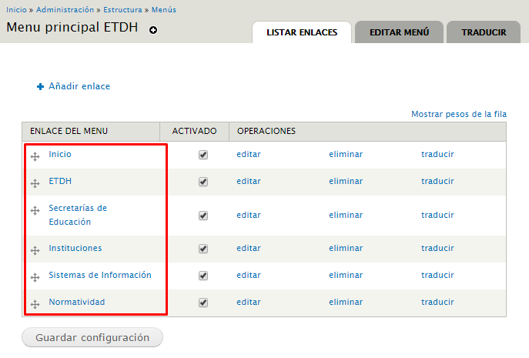

# Vista

La vista creada para relacionar los nodos del edusitio se denomina “ETDH Vista”. En esta se ha configurado todos los paneles de contenido utilizados para visualizar el contenido del edusitio.

|  |  |
| --- | --- |
| En el panel “Banner” se configuraron los filtros y campos necesarios para mostrar el banner del edusitio. |  |
| El panel “Home Slider” es mostrado como una presentación de diapositivas de las imágenes contenidas en las noticias del edusitio, estas van a aparecer en la página principal. |  |
| El panel “Contenido” está configurado para mostrar la información de los menús, carrusel de destacados, entre otras secciones. |  |

En el panel “Carrusel Destacados” se muestran los accesos directos al boletín, chat, foro y programas de ETDH, para ver su contenido completo, haga clic sobre uno de ellos.

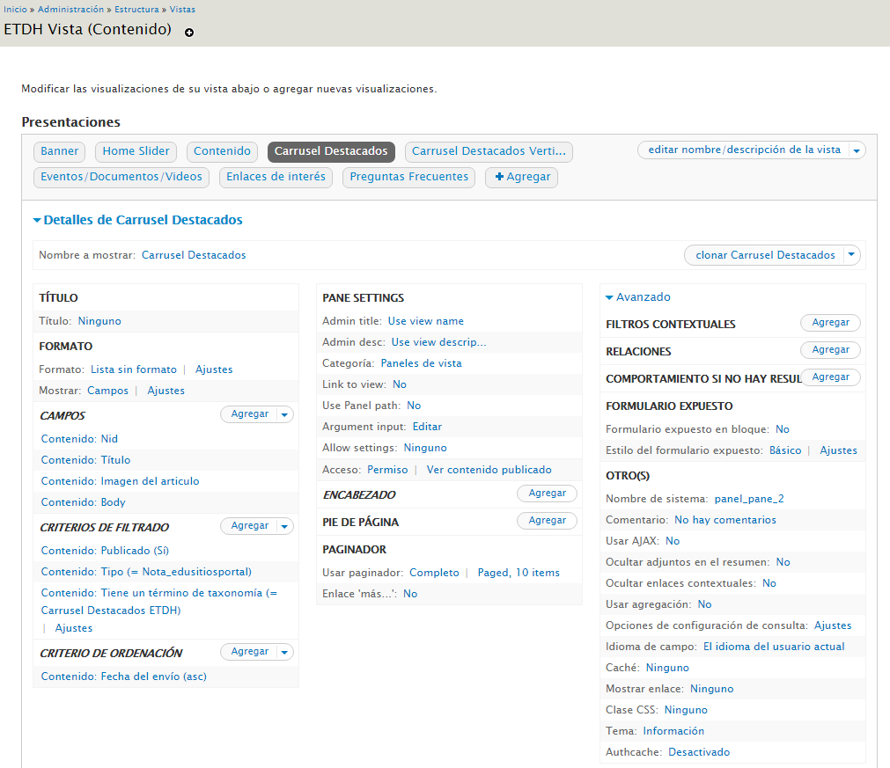

El panel “Carrusel Destacados Vertical” fue configurado en base al panel “Carrusel Destacados” para mejorar el comportamiento responsive de esta sección en el edusitio.

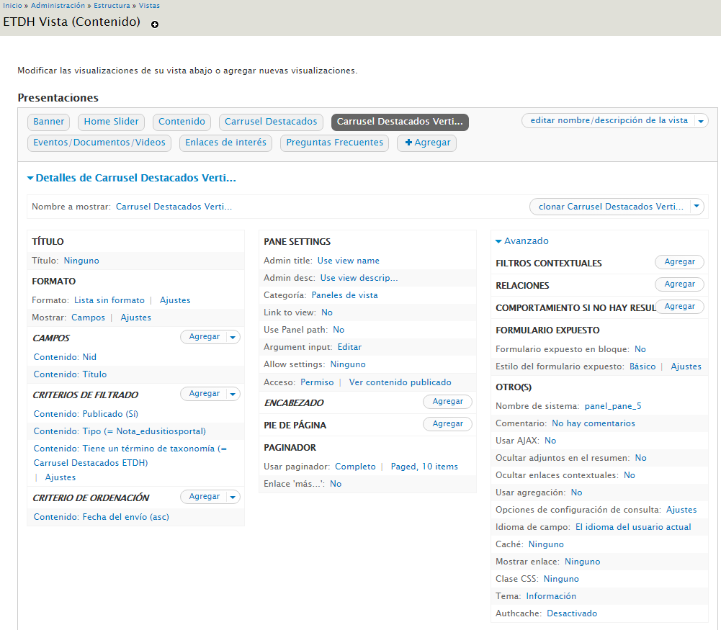

|  |  |
| --- | --- |
| El panel “Eventos/Documentos/Videos” muestra los documentos y guías del edusitio, en conjunto de sus videos. |  |
| El panel “Enlaces de interés” muestra algunos accesos directos en la parte inferior del edusitio. |  |
| El panel “Preguntas Frecuentes” muestra todo el contenido con la taxonomía del mismo nombre, la presentación de este panel es en acordeones para mejor la visibilidad y ordén de la vista. |  |

# Página

La página creada para agrupar los paneles de contenido de las vistas creadas anteriormente, contenido personalizado, scripts y estilos referenciados se denomina “Educación para el Trabajo y Desarrollo Humano”. En esta se configuraron también reglas de visibilidad para cada uno de sus ítems si estos lo requerían.

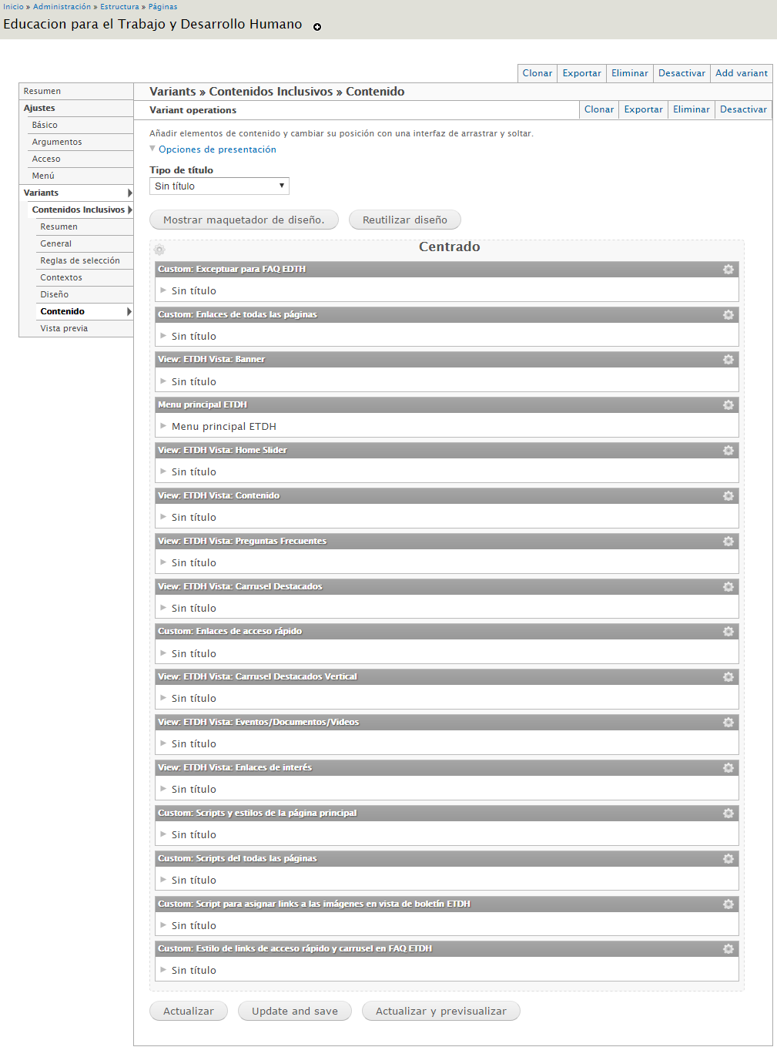

La página principal se encuentra disponible en <http://aprende.colombiaaprende.edu.co/es/etdh>*,* y está compuesta por un banner, un menú, una barra lateral derecha (en la página principal) y una vista de contenidos que cambiará según el enlace seleccionado.

|  |  |
| --- | --- |
|  |  |
|  |  |
|  |  |